Migracijos departamentas
prie Lietuvos Respublikos vidaus reikalų ministerijos
L. Sapiegos g. 1, LT-10312 Vilnius

Informacinių sistemų MIGRIS ir EMIGRIS sukūrimo ir diegimo paslaugų pirkimas.
MIGRIS ILTU modulių kūrimo ir diegimo paslaugos, Užsieniečių registro modernizavimo paslaugos.
E4.R3. MILGRIS ILTU Integracinių sąsajų specifikacija
Versija: 1.3
Parengimo data: 2020-10-23
Kontaktinis asmuo: Darius Baronas
Kontaktiniai duomenys: tel. +370 5 210 2400, el. paštas: darius.baronas@asseco.lt

PARENGĖ
Organizacija | Vardas, pavardė | Funkcija projekte/pareigos, parašas
UAB „Asseco Lietuva“ | Darius Baronas | Projektų vadovas

GAVĖJAS
Organizacija | Vardas, pavardė | Funkcija projekte/pareigos, parašas
Migracijos departamentas prie Lietuvos Respublikos vidaus reikalų ministerijos | Rita Mikučionienė | Projektų vadovė

PAKEITIMŲ ISTORIJA
Versija | Data | Pastabos
V.1.0 | 2020-10-15 | Pradinė versija
V.1.1 | 2020-10-21 | Pataisyta pagal pastabas
V.1.2 | 2020-10-23 | Pataisyta pagal pastabas
V.1.3 | 2020-11-03 | Pataisyta pagal pastabas

Turinys
1. Įvadas 5
1.1. Dokumento paskirtis 5
1.2. Projekto tikslai ir uždaviniai 5
2. Sąvokos ir susiję dokumentai 6
2.1. Sąvokos ir trumpiniai 6
2.2. Susiję dokumentai 6
3. Integracijų schemos 7
4. Bendrai naudojami duomenys 11
4.1. Esybė „executorTrace“ - Vartotojo identifikavimo informacija 11
4.2. Esybė „errorMessage“ - Vartotojo identifikavimo informacija 11
4.3. Esybė „personBrief“ - ILTU asmens trumpas aprašymas 11
4.4. Esybė „personDetails“ - ILTU asmens detalus aprašymas 12
4.5. Esybė „attachment“ - ILTU priedas 13
4.6. Esybė „personalDocument“ - ILTU asmens asmens dokumentas 13
5. Integracijos specifikacija 15
5.1. WS1: searchPerson - ILTU asmens paieška 15
5.2. WS2: getPersonDetails - Gauti detalius ILTU asmens duomenis 17
5.3. WS3: getAttachment - Gauti ILTU asmens priedą 17
5.4. WS4: savePerson - Sukurti naują ILTU asmenį 18
5.5. WS5: updatePerson - Atnaujinti ILTU asmens duomenis (priedo, komentaro pridėjimas) 19
5.6. WS6: uploadAttachment - Pridėti ILTU asmens priedą 19
5.7. WS7: getChanges - Gauti duomenų atnaujinimų sąrašą 20
5.8. WS8: getMessages - Gauti žinutes 21
5.9. WS9: setMessageReceived - Patvirtinti žinutės gavimą 22

Lentelių sąrašas
Lentelė 1. Sąvokos ir trumpiniai 6
Lentelė 2. Susiję dokumentai 6
Lentelė 3. Vartotojo atlikusio veiksmą identifikavimo duomenys 11
Lentelė 4. Klaidos pranešimo duomenys 11
Lentelė 5. ILTU naudotojo asmens trumpo aprašymo duomenys 11
Lentelė 6. ILTU naudotojo asmens detalūs duomenys 12
Lentelė 7. ILTU priedo duomenys 13
Lentelė 8. Asmens dokumento duomenys 14
Lentelė 9. searchPersonRequest duomenų aprašymas 15
Lentelė 10. searchPersonReply duomenų aprašymas 16
Lentelė 11. getPersonDetailsRequest duomenų aprašymas 17
Lentelė 12. getPersonDetailsReply duomenų aprašymas 17
Lentelė 13. getAttachmentRequest duomenų aprašymas 17
Lentelė 14. getAttachmentReply duomenų aprašymas 18
Lentelė 15. savePersonRequest duomenų aprašymas 18
Lentelė 16. savePersonReply duomenų aprašymas 18
Lentelė 17. updatePersonRequest duomenų aprašymas 19
Lentelė 18. updatePersonReply duomenų aprašymas 19
Lentelė 19. uploadAttachmentRequest duomenų aprašymas 19
Lentelė 20. uploadAttachmentReply duomenų aprašymas 20
Lentelė 21. getChangesRequest duomenų aprašymas 20
Lentelė 22. getChangesReply duomenų aprašymas 20
Lentelė 23. getMessagesRequest duomenų aprašymas 21
Lentelė 24. getMessagesReply duomenų aprašymas 21
Lentelė 25. setMessageReceivedRequest duomenų aprašymas 22
Lentelė 26. setMessageReceivedReply duomenų aprašymas 22

Įvadas

Dokumento paskirtis
MIGRIS ILTU duomenų integracinių sąsajų aprašymas parengtas vykdant 2018 m. gruodžio 12 d. sutartį Nr. (15/1-3)6K-469 ir 2020 m. birželio 18 d. susitarimą Nr. 6K-255, sudarytus tarp Migracijos departamento prie Lietuvos Respublikos vidaus reikalų ministerijos ir UAB „Asseco Lietuva“ (toliau - Sutartis).
Dokumentas apima MIGRIS ILTU duomenų sąsajos specifikaciją. Šio dokumento paskirtis dokumentuoti duomenų iš kitų sistemų naudojimą MIGRIS ILTU sistemoje.

Projekto tikslai ir uždaviniai
Projekto tikslas: sukurti Lietuvos migracijos informacinės sistemos vidinį portalą (MIGRIS), kuris yra Migracijos IS dalis, kuri pagerintų migracijos paslaugų kokybę ir užtikrintų visuomenės pasitenkinimą gaunamomis paslaugomis, didintų atsakingų institucijų darbo procesų vykdymo efektyvumą. Realizuoti galimybę visoms institucijoms, kurios aptarnauja ILTU, centralizuotai registruoti bei centralizuotai gauti ILTU duomenis.
Projekto uždaviniai:
- Patobulinti migracijos srities veiklos procesus ir vidines atsakingų institucijų procedūras, susijusias su teikiamų migracijos paslaugų kokybe;
- Pagerinti migracijos paslaugų teikimo kokybę;
- Atlikti detalią analizę, projektavimą ir MIGRIS kūrimo darbus;
- Ištestuoti, įdiegti sistemą, atlikti mokymus, parengti naudotojų instrukcijas;
- Atlikti bandomąją eksploataciją;
- Parengti informacinės sistemos techninio aprašymo (specifikacijos) projektą;
- Realizuoti ILTU tvarkymo ir aptarnavimo procesus.

Sąvokos ir susiję dokumentai
Šiame skyriuje pateikiamos sąvokos, trumpiniai ir susiję dokumentai.

Sąvokos ir trumpiniai
Žemiau esančioje lentelėje pateikiame pagrindines šiame dokumente naudojamas sąvokas ir trumpinius.
- Sąvokos ir trumpiniai
Sąvokos ir trumpiniai | Paaiškinimas
Duomenų gavėjas | Sistema gaunanti duomenis iš Duomenų teikėjo
Duomenų teikėjas | Sistema teikianti duomenis Duomenų gavėjui
eMIGRIS | Lietuvos migracijos informacinės sistemos išorinis portalas
ILTU | Užsieniečiai, turintys ekonominių ir (ar) socialinių interesų, ir (arba) prievolių Lietuvos Respublikoje.
Tiekėjas | UAB „Asseco Lietuva“
IS | Informacinė sistema
MD, Užsakovas | Migracijos departamentas prie Lietuvos Respublikos vidaus reikalų ministerijos
Migracijos IS | Lietuvos migracijos informacinė sistema
MIGRIS | Lietuvos migracijos informacinės sistemos vidinis portalas
VRIS CDB | Vidaus reikalų informacinės sistemos centrinė duomenų bazė
WS | Tinklinės paslaugos (angl. web service)

Susiję dokumentai
- Susiję dokumentai
Nuoroda | Dokumento pavadinimas
[1] | 2018 m. gruodžio 12 d. sutartis Nr. (15/1-3)6K-469
[2] | 2020 m. birželio 18 d. susitarimas Nr. 6K-255

Integracijų schemos

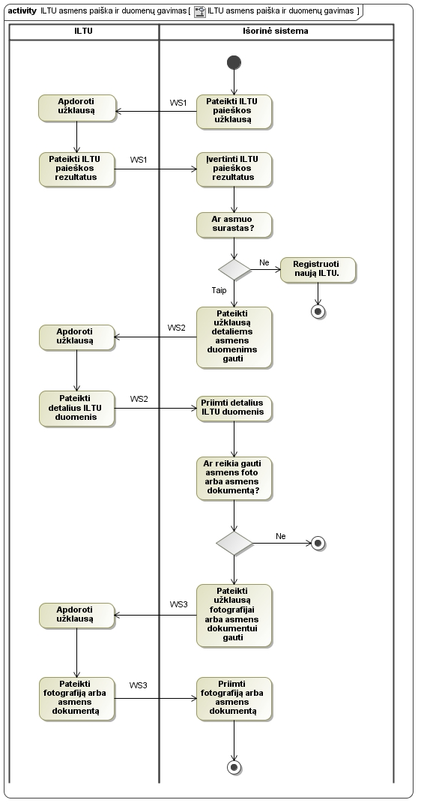
- ILTU paieška ir duomenų gavimas

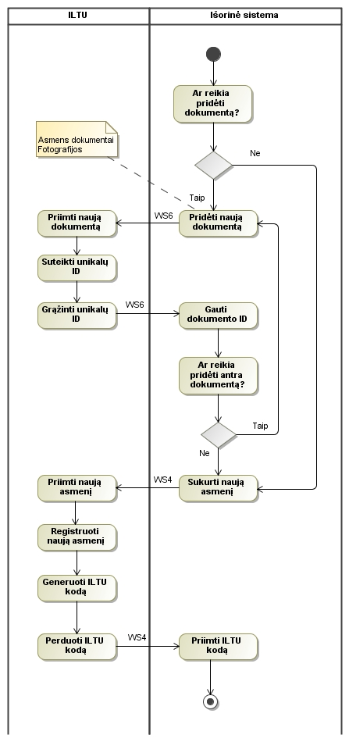
- Naujo asmens sukūrimas

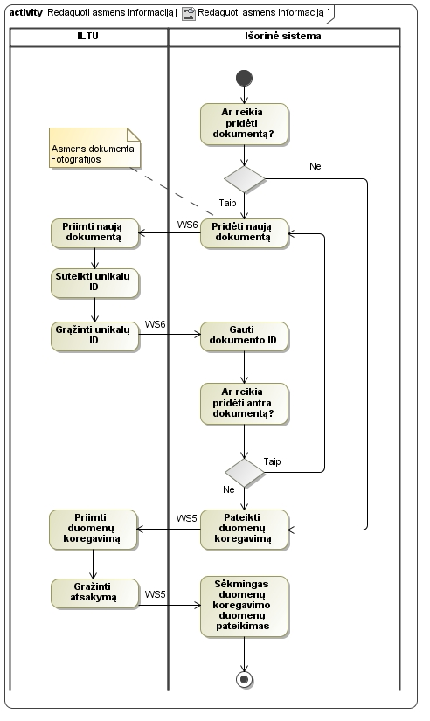
- Duomenų koregavimas

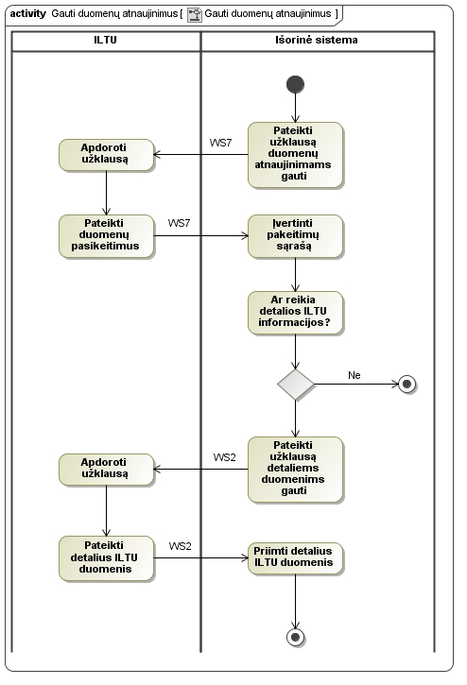
- Duomenų atnaujinimas (pasikeitimų)

Bendrai naudojami duomenys

Esybė „executorTrace“ - Vartotojo identifikavimo informacija
Vartotojų atliekami veiksmai, esant poreikiui, MIGRIS sistemoje turi būti atsekami. Kviečiant sąsajos užklausas būtina pridėti vartotojo identifikavimo informaciją, kuri pateikta lentelėje žemiau.
- Vartotojo atlikusio veiksmą identifikavimo duomenys
Pavadinimas | Kodas WADL  schemoje | Tipas | Apribojimai | Aprašymas/pastabos
ID |  | VARCHAR | Privalomas | Unikalus vartotojo ID išorinėje sistemoje
Vardas |  | VARCHAR | Privalomas | Vartotojo vardas išorinėje sistemoje
Pavardė |  | VARCHAR | Privalomas | Vartotojo pavardė išorinėje sistemoje
Pareigos |  | VARCHAR | Privalomas | Vartotojo pareigos išorinėje sistemoje

Esybė „errorMessage“ - Vartotojo identifikavimo informacija
Vykdant integracijų užklausas, sistema gali grąžinti klaidos pranešimą
- Klaidos pranešimo duomenys
Pavadinimas | Kodas WADL  schemoje | Tipas | Apribojimai | Aprašymas/pastabos
Error message |  | VARCHAR | Privalomas | Klaidos aprašymas

Esybė „personBrief“ - ILTU asmens trumpas aprašymas
- ILTU naudotojo asmens trumpo aprašymo duomenys
Pavadinimas | Kodas WADL  schemoje | Tipas | Apribojimai | Aprašymas/pastabos
ILTU ID |  | VARCHAR(11) | Privalomas | Galiojantis ILTU kodas
Asmenvardžiai:
Vardas |  | VARCHAR | Privalomas
Pavardė |  | VARCHAR | Privalomas
Galiojimo data nuo |  | DATE | Neprivalomas
Galiojimo data iki |  | DATE | Neprivalomas
ILTU Dublių sąrašo informacija
ILTU ID dublis |  | VARCHAR(11) | Sąrašas, neprivalomas | Pateikiami ILTU kodo dublis
Asmens pilietybių sąrašas:
Pilietybė |  | VARCHAR(3) | Neprivalomas | 3 simbolių kodas pagal ISO 3166-2 standartą
Galiojimo data nuo |  | DATE | Neprivalomas
Galiojimo data iki |  | DATE | Neprivalomas

Esybė „personDetails“ - ILTU asmens detalus aprašymas
- ILTU naudotojo asmens detalūs duomenys
Pavadinimas | Kodas WADL  schemoje |  | Tipas | Apribojimai | Aprašymas/pastabos
ILTU naudotojo asmens glausti duomenys |  |  | personBrief | Privalomas
Asmens informacija:
Foto ID |  |  | VARCHAR | Neprivalomas | Pateikiamas veido atvaizdo ID jeigu toks turimas
Gimimo data |  |  | DATE | Privalomas
Lytis |  |  | Klasifikatorius | Neprivalomas | Galimos reikšmės:  - Vyras  - Moteris
Asmens kodas Lietuvoje |  |  | VARCHAR(11) | Neprivalomas
Gimimo šalis |  |  | VARCHAR(3) | Neprivalomas | 3 simbolių kodas pagal ISO 3166-2 standartą
Gimimo vieta |  |  | VARCHAR | Neprivalomas
Užsienio šalių asmens kodų (PIN) sąrašas
Šalies kodas |  | VARCHAR(3) |  | Neprivalomas | 3 simbolių kodas pagal ISO 3166-2 standartą
Užsienio šalies asmens kodas (PIN) |  | VARCHAR |  | Neprivalomas
Aktyvios paskyros duomenys:
Telefono nr. |  | VARCHAR |  | Neprivalomas
El. paštas |  | VARCHAR |  | Neprivalomas

Esybė „attachment“ - ILTU priedas
- ILTU priedo duomenys
Pavadinimas | Kodas WADL  schemoje | Tipas | Apribojimai | Aprašymas/pastabos
ILTU ID |  | VARCHAR(11) | Privalomas | Galiojantis ILTU kodas
Priedo ID |  | VARCHAR | Privalomas | Priedo identifikatorius
Priedas |  | BLOB | Privalomas | Failo turinys

Esybė „personalDocument“ - ILTU asmens asmens dokumentas
Teikiami asmens dokumento duomenys
- Asmens dokumento duomenys
Pavadinimas | Kodas WADL  schemoje | Tipas | Apribojimai | Aprašymas/pastabos
Asmens dokumento ID |  | VARCHAR | Privalomas | Priedo ID
Asmens dokumento rūšis |  | Klasifikatorius | Privalomas | UR dokumentų rūšių klasifikatorius  Galimos reikšmės pateiktos lentelėje Dokumentų rūšys
Asmens dokumento numeris |  | VARCHAR | Privalomas
Valstybė išdavusi dokumentą |  | VARCHAR(3) | Privalomas | Valstybės 3 simbolių kodas pagal ISO 3166-2 standartą
Dokumento išdavimo data |  | DATE | Privalomas
Dokumento būsena |  | VARCHAR(1) | Neprivalomas | Galimos reikšmės:  N - negalioja  G – galioja
Ar gražintas |  | Boolean | Neprivalomas
Galioja iki |  | DATE | Neprivalomas
Negalioja nuo |  | DATE | Neprivalomas | Dokumento paskelbimo negaliojančiu data
Dokumento įteikimo data |  | DATE | Neprivalomas

Integracijos specifikacija

WS1: searchPerson - ILTU asmens paieška

Žingsnis | Paaiškinimas
1. | ILTU aptarnaujančios institucijos siunčia MIGRIS užklausą su parametrais nurodytais lentelėje searchPersonRequest
2. | MIGRIS siunčia atsakymą į užklausą su parametrais nurodytais lentelėje searchPersonReply. MIGRIS pateikia asmenų sąrašą atitinkantį paieškos parametrus
- searchPersonRequest duomenų aprašymas
Pavadinimas | Kodas WADL  schemoje | Tipas | Apribojimai | Aprašymas/pastabos
ILTU ID |  | VARCHAR(11) |  | Kodas paieškoje norint patikrinti asmenį suteikiant eilinę paslaugą. Pagrindinis tikslas ieškoti pagal ILTU - sužinoti ar nebuvo registruoti ILTU kodo dubliai
Vardas |  | VARCHAR | Privalomas jeigu užpildytas laukas "Pavardė" arba laukas "Gimimo data" arba „Lytis“
Pavardė |  | VARCHAR | Privalomas jeigu užpildytas laukas "Vardas" arba laukas "Gimimo data" arba „Lytis“
Gimimo data |  | DATE | Privalomas jeigu užpildytas laukas "Vardas" arba laukas "Pavardė" arba „Lytis“
Lytis |  | Klasifikatorius | Privalomas jeigu užpildytas laukas "Vardas" arba laukas "Pavardė" arba laukas "Gimimo data" | Galimos reikšmės:  - Vyras  - Moteris
Pilietybė |  | Klasifikatorius |  | 3 simbolių kodas pagal ISO 3166-2 standartą
Asmens kodas Lietuvoje |  | VARCHAR(11) |  | Asmeniui suteiktas asmens kodas Lietuvoje
Užsienio šalies asmens kodas (PIN) |  | VARCHAR |  | Užsienio valstybės asmens kodas (angl. PIN - Personal identification number)
Asmens dokumentą išdavusi valstybė |  | VARCHAR(3) |  | 3 simbolių kodas pagal ISO 3166-2 standartą
Asmens dokumento tipas |  | Klasifikatorius |  | Asmens dokumento rūšių klasifikatorius.
Asmens dokumento numeris |  | VARCHAR |  | Asmens dokumento numeris.  Ieškoma tiek pagal Lietuvoje išduoto dokumento kodą, tiek pagal užsienio valstybės išduoto dokumento numerį.
Vartotojo identifikavimo duomenys |  | executorTrace | Privalomas
Galimi užklausos parametrų rinkiniai užklausose (alternatyvos):
- Rinkinys 1: ILTU ID
- Rinkinys 2: Vardas, Pavardė, Gimimo data, Lytis, pilietybė
- Rinkinys 3: Asmens kodas Lietuvoje
- Rinkinys 4: Užsienio šalies asmens kodas
- Rinkinys 5: Asmens dokumentą išdavusi valstybė, asmens dokumento tipas, asmens dokumento numeris
Kitų užklausos parametrų pildyti neprivaloma. Parametrai, užpildyti užklausoje, paieškoje jungiami per logini elementą IR, todėl papildomų parametrų pildymas gali įtakoti atsakymą.

- searchPersonReply duomenų aprašymas
Pavadinimas | Kodas WADL  schemoje | Tipas | Apribojimai | Aprašymas/pastabos
ILTU naudotojas |  | personBrief | Neprivalomas, sąrašas

WS2: getPersonDetails - Gauti detalius ILTU asmens duomenis
Žingsnis | Paaiškinimas
1. | ILTU aptarnaujančios institucijos siunčia MIGRIS užklausą su parametrais nurodytais lentelėje getPersonDetailsRequest
2. | MIGRIS siunčia atsakymą į užklausą su parametrais nurodytais lentelėje getPersonDetailsReply.
- getPersonDetailsRequest duomenų aprašymas
Pavadinimas | Kodas WADL  schemoje | Tipas | Apribojimai | Aprašymas/pastabos
ILTU ID |  | VARCHAR(11) | Privalomas
Vartotojo identifikavimo duomenys |  | executorTrace | Privalomas
- getPersonDetailsReply duomenų aprašymas
Pavadinimas | Kodas WADL  schemoje | Tipas | Apribojimai | Aprašymas/pastabos
ILTU asmuo |  | personDetails | Privalomas
ILTU asmens dokumentai |  | personalDocument | Neprivalomas, sąrašas

WS3: getAttachment - Gauti ILTU asmens priedą
Žingsnis | Paaiškinimas
1. | ILTU aptarnaujančios institucijos siunčia MIGRIS užklausą su parametrais nurodytais lentelėje getAttachmentRequest
2. | MIGRIS siunčia atsakymą į užklausą su parametrais nurodytais lentelėje getAttachmentReply
- getAttachmentRequest duomenų aprašymas
Pavadinimas | Kodas WADL  schemoje | Tipas | Apribojimai | Aprašymas/pastabos
ILTU ID |  | VARCHAR(11) |  | Galiojantis ILTU kodas
Foto ID |  | VARCHAR |  | Foto ID nurodytas getPersonDetailsReply lentelėje
Priedo ID |  | VARCHAR |  | Priedo ID nurodytas getPersonDetailsReply lentelėje
Vartotojo identifikavimo duomenys |  | executorTrace | Privalomas
- getAttachmentReply duomenų aprašymas
Pavadinimas | Kodas WADL  schemoje | Tipas | Apribojimai | Aprašymas/pastabos
ILTU priedas |  | attachment | Neprivalomas, sąrašas

WS4: savePerson - Sukurti naują ILTU asmenį
Žingsnis | Paaiškinimas
1. | ILTU aptarnaujančios institucijos siunčia MIGRIS užklausą su parametrais nurodytais lentelėje savePersonRequest
2. | MIGRIS siunčia atsakymą į užklausą su parametrais nurodytais lentelėje savePersonReply.
- savePersonRequest duomenų aprašymas
Pavadinimas | Kodas WADL  schemoje | Tipas | Apribojimai | Aprašymas/pastabos
ILTU asmuo |  | personDetails | Privalomas
ILTU asmens dokumentai |  | personalDocument | Neprivalomas, sąrašas
Vartotojo identifikavimo duomenys |  | executorTrace | Privalomas

- savePersonReply duomenų aprašymas
Pavadinimas | Kodas WADL  schemoje | Tipas | Apribojimai | Aprašymas/pastabos
ILTU ID |  | VARCHAR(11) | Privalomas | ILTU identifikatorius

WS5: updatePerson - Atnaujinti ILTU asmens duomenis (priedo, komentaro pridėjimas)
Žingsnis | Paaiškinimas
1. | ILTU aptarnaujančios institucijos siunčia MIGRIS užklausą su parametrais nurodytais lentelėje updatePersonRequest
2. | MIGRIS siunčia atsakymą į užklausą su parametrais nurodytais lentelėje updatePersonReply.
- updatePersonRequest duomenų aprašymas
Pavadinimas | Kodas WADL  schemoje | Tipas | Apribojimai | Aprašymas/pastabos
ILTU ID |  | VARCHAR(11) | Privalomas | Galiojantis ILTU kodas
Komentaras |  | VARCHAR | Privalomas | Vartotojo komentaras dėl duomenų keitimo
Priedo ID |  | VARCHAR |  | Dokumento ID gautas „uploadAttachment“
Vartotojo identifikavimo duomenys |  | executorTrace | Privalomas
- updatePersonReply duomenų aprašymas
Pavadinimas | Kodas WADL  schemoje | Tipas | Apribojimai | Aprašymas/pastabos
ILTU ID |  | VARCHAR(11) | Privalomas | Atnaujinto ILTU kodas

WS6: uploadAttachment - Pridėti ILTU asmens priedą
Žingsnis | Paaiškinimas
1. | ILTU aptarnaujančios institucijos siunčia MIGRIS užklausą su parametrais nurodytais lentelėje uploadAttachmentRequest
2. | MIGRIS siunčia atsakymą į užklausą su parametrais nurodytais lentelėje uploadAttachmentReply.
- uploadAttachmentRequest duomenų aprašymas
Pavadinimas | Kodas WADL  schemoje | Tipas | Apribojimai | Aprašymas/pastabos
Priedo turinys |  | BLOB | Privalomas
Vartotojo identifikavimo duomenys |  | executorTrace | Privalomas
- uploadAttachmentReply duomenų aprašymas
Pavadinimas | Kodas WADL  schemoje | Tipas | Apribojimai | Aprašymas/pastabos
Priedo ID |  | VARCHAR | Privaloma | Pridėto priedo ID

WS7: getChanges - Gauti duomenų atnaujinimų sąrašą
Žingsnis | Paaiškinimas
1. | ILTU aptarnaujančios institucijos siunčia MIGRIS užklausą su parametrais nurodytais lentelėje getChangesRequest
2. | MIGRIS siunčia atsakymą į užklausą su parametrais nurodytais lentelėje getChangesReply.
- getChangesRequest duomenų aprašymas
Pavadinimas | Kodas WADL  schemoje | Tipas | Apribojimai | Aprašymas/pastabos
Data nuo |  | DATE | Privalomas | Data nuo kurios norima gauti pasikeitimus
Data iki |  | DATE |  | Data iki kurios norima gauti pasikeitimus.  Jeigu laukas neužpildytas pateikiami duomenys iki einamosios datos
Vartotojo identifikavimo duomenys |  | executorTrace | Privalomas
- getChangesReply duomenų aprašymas
Pavadinimas | Kodas WADL  schemoje | Tipas | Apribojimai | Aprašymas/pastabos
Data nuo |  | DATE | Privalomas | Data nuo imtinai nuo kurios pateikiami duomenis
Data iki |  | DATE | Privalomas | Data iki imtinai kurios pateikiami duomenys
ILTU kodų sąrašas
ILTU kodas |  | VARCHAR(11) | Privalomas | ILTU kodas kurioje byloje pasikeitė duomenys
Data |  | DATE | Privalomas | Data kai atliktas pakeitimas

WS8: getMessages - Gauti žinutes
Žingsnis | Paaiškinimas
1. | ILTU aptarnaujančios institucijos siunčia MIGRIS užklausą su parametrais nurodytais lentelėje getMessagesRequest
2. | MIGRIS siunčia atsakymą į užklausą su parametrais nurodytais lentelėje getMessagesReply
Servisas pateikia žinutes skirtas besikreipiančios institucijos vartotojams.
Servisas pateikia žinutes kurios nebuvo perduotos institucijai chronologine tvarka.
Pateikiamas žinučių kiekis 1000 žinučių vienoje užklausoje. Gavus 1000 žinučių atsakyme, reiktų patvirtinti jų gavimą ir pakartoti užklausą.
- getMessagesRequest duomenų aprašymas
Pavadinimas | Kodas WADL  schemoje | Tipas | Apribojimai | Aprašymas/pastabos
Sisteminis kreipinys |  |  | Privalomas | Instituciją kurį kreipiasi identifikuojama pagal prisijungimo duomenis
Vartotojo identifikavimo duomenys |  | executorTrace | Privalomas
- getMessagesReply duomenų aprašymas
Pavadinimas | Kodas WADL  schemoje | Tipas | Apribojimai | Aprašymas/pastabos
Žinutės informacija
Vartotojo ID |  | VARCHAR | Privalomas | Vartotojo kuriam skirta žinutė unikalus identifikavimo numeris
Žinutės ID |  | VARCHAR | Privalomas | Unikalus žinutės sisteminis identifikatorius
Žinutės tekstas |  | VARCHAR | Privalomas | Žinutės turinys

WS9: setMessageReceived - Patvirtinti žinutės gavimą
Žingsnis | Paaiškinimas
1. | ILTU aptarnaujančios institucijos siunčia MIGRIS užklausą su parametrais nurodytais lentelėje setMessageReceivedRequest
2. | MIGRIS siunčia atsakymą į užklausą su parametrais nurodytais lentelėje setMessageReceivedReply
- setMessageReceivedRequest duomenų aprašymas
Pavadinimas | Kodas WADL  schemoje | Tipas | Apribojimai | Aprašymas/pastabos
Žinutės ID |  | VARCHAR | Privalomas | Pateikiant žinutės id patvirtinimas jos gavimas
Vartotojo identifikavimo duomenys |  | executorTrace | Privalomas
- setMessageReceivedReply duomenų aprašymas
Pavadinimas | Kodas WADL  schemoje | Tipas | Apribojimai | Aprašymas/pastabos
Sisteminis atsakymas |  |  | Privalomas | Sisteminis pranešimas patvirtinantis sėkmingą informacijos gavimą  Negavus sėkmės pranešimo - kartoti pranešimo siuntimą

